BAB 4
HASIL DAN PEMBAHASAN

4.1 Gambaran umum lokasi penelitian
Penelitian ini dilakukan di RSUD Kanjuruhan Kepanjen Kabupaten Malang terletak di Jalan Panji No. 100 Kepanjen. Rumah sakit ini merupakan rumah sakit pemerintah milik Kabupaten Malang yang menempatkan Pusat Pelayanan Kesehatan (PPK) Badan Layanan Umum Daerah (BLUD) status penuh, tidak hanya itu rumah sakit ini merupakan rumah sakit rujukan pertama di Kabupaten Malang. Fasilitas pelayanan yang ada di RSUD Kanjuruhan adalah pelayan gawat darurat, pelayanan rawat inap, terdiri dari 210 TT, pelayanan rawat jalan yang terdiri dari 18 klinik pelayanan, pelayanan persalinan, pelayanan khusus, pelayanan penunjang medis dan pelayanan penunjang non medis.
Di RSUD Kanjuruhan juga melayani operasi, dimana kamar operasi ini terdiri dari kurang lebih 50 tenaga medis dan non medis. Kondisi di kamar operasi Kanjuruhan Kepanjen terdiri dari 6 kamar operasi adapun pembagian nya terdiri dari : 1) OK I digunakan untuk operasi orthopedi 2) OK II digunakan untuk operasi mata 3) OK III digunakan untuk kasus obgyin 4) OK IV digunakan untuk bedah 5) OK V untuk jenis operasi kotor (infeksius) 6) OK VI digunakan untuk operasi spain (tulang belakang dan bedah saraf). Di kamar operasi alat-alat yang digunakan sangat diperhatikan salah satunya pemerhatian dari segi sterilisasi alat dan penyimpanan alat. Penyimpanan alat yang setelah di sterilisasi disimpan diruang khusus untuk instrumen steril dengan indikator ruang ber AC dan harus tertutup.
35
4.2 Hasil penelitian
4.2.1 Identifikasi mikroorganisme pada instrumen yang telah disteril di CSSD (Central Sterile Supply Department) dan penyimpanan di ruang OK RSUD Kanjuruhan Kepanjen
Tabel 4.2 Identifikasi mikroorganisme pada instrumen yang telah disteril di CSSD (Central Sterile Supply Department) dan penyimpanan di ruang OK RSUD Kanjuruhan Kepanjen
No | Jenis Alat | Jenis mikroba pada hari ke IV | Prosentase mikroba
 |  | Bakteri
1 | Gunting preparation | (Sphingomonas paucimobilis) | 91%
2 | Klem arteri | (Sphingomonas paucimobilis) | 87%
3 | Pinset cirugis | (Sphingomonas paucimobilis) | 91%
Sumber data : hasil laboratorium
Berdasarkan tabel 4.2 pengamatan instrumen setelah di sterilisasi hari ke IV ditemukan bakteri Sphingomonas paucimobilis dengan prosentase jumlah mikrobanya pada gunting dan pinset lebih tinggi dari pada klem.

- Penanaman hasil swab dimasukkan ke tabung berisi cairan Brain heat infusion (BHI)
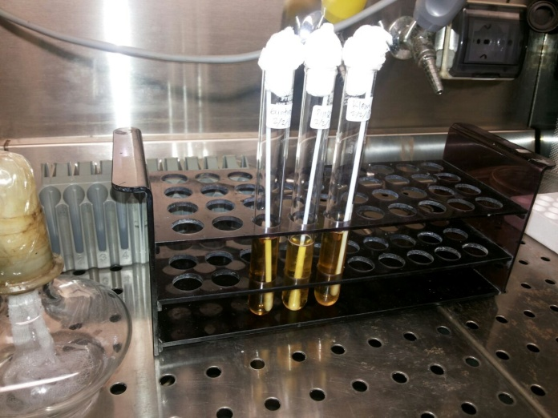
1
2
3
Gambar 4.1 Pengamatan swab instrumen hari ke III dimasukkan tabung berisi cairan BHI hari ke III
Keterangan : 1. Gunting 2. Pinset 3. Klem

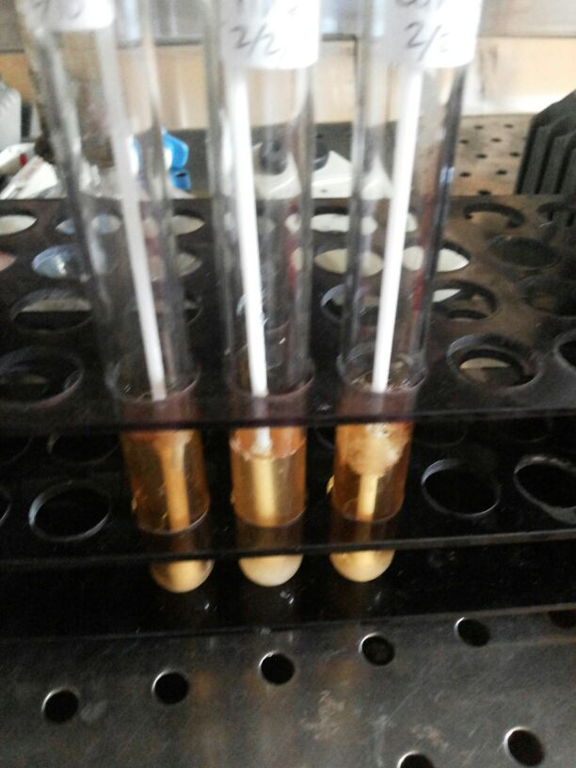
Berdasarkan gambar 4.1 dapat diketahui bahwa kondisi cairan dalam tabung terlihat masih jernih.

1
2
3

Gambar 4.2 Pengamatan swab instrumen pada media BHI hari ke IV setelah penanaman dari ketiga tabung tersebut terlihat keruh

Keterangan : 1. Gunting 2. Pinset 3. Klem

Berdasarkan gambar 4.2 laboratorium diatas dapat diketahui bahwa kondisi cairan di dalam tabung mulai terlihat keruh. Media mengalami perubahan warna dari kuning jernih menjadi kuning keruh pada pengamatan hari ke III yang artinya terdapat koloni didalamnya.
- Perbanyakan ke media Blood Agar Plate (BAP) pada pengamatan hari ke VIII

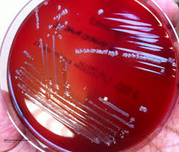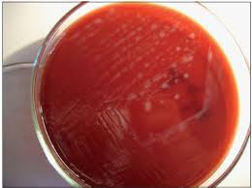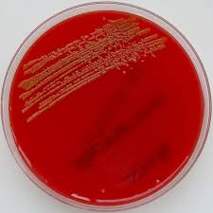
Klem
Pinset
Gunting

Gambar 4.3 Perbanyakan ke media Blood Agar Plate (BAP) pada pengamatan hari ke VIII

Berdasarkan gambar 4.3 hasil perbanyakan dari ke tiga instrumen pada media BAP menunjukkan ada koloni bakteri.
Gunting
Pinset
Klem

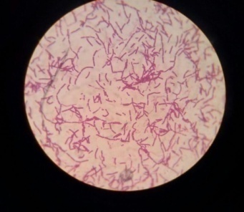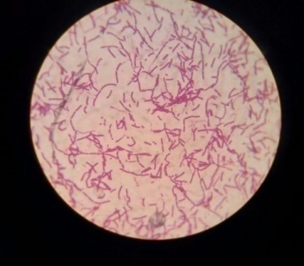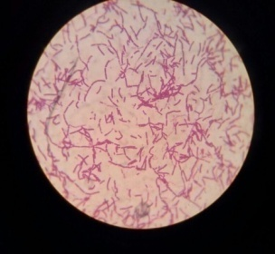

Gambar 4.4 Pengamatan mikroorganisme pada mikroskop dengan pembesaran 100 kali dari instrumen gunting, pinset dan klem

Berdasarkan hasil pengamatan dengan mikroskop dengan pembesaran 100 kali pada instrumen gunting, pinset dan klem didapatkan bakteri merupakan Gram negatif. Bakteri berbentuk batang hasil uji menggunakan vitex di duga bahwa hasil nya di temukan suatu bakteri yaitu Sphingomonas paucimobilis.
4.3 Pembahasaan
4.3.1 Identifikasi keberadaan mikroorganisme pada instrumen bedah dengan packing linen setelah dilakukan sterilisasi autoclove
Berdasarkan hasil swab pada hari pertama sampai hari ke tiga tidak didapatkan adanya koloni. Setelah pada hari ke IV baru didapatkan hasil bahwa terdapat koloni Sphingomonas paucimobilis dengan prosentase 91% untuk instrumen gunting dan pinset dan 87% untuk instrumen klem. Sphingomonas paucimobilis teridentifikasi pada instrumen setelah penyimpanan 4x24 jam menggunakan sterilisasi autoclove. Hal ini selaras dengan penelitian yang dilakukan oleh Budiman et.,al (2014) bahwa instrumen terkontaminasi setelah sterilisasi namun kontaminasi terjadi pada hari ke VII dari penyimpanan ruang Neurosurgical Critical Care Unit (NCCU) sedangkan pada penelitian ini terjadi kontaminasi di hari ke IV pada penyimpanan di ruang OK.
Sphingomonas adalah bakteri berbentuk batang (0.3-0.8x1.0-2.7μm) yang berwarna kuning atau putih.Sphingomonas bergerak dengan flagel monotrik pertumbuhan optimum pada suhu 30º C Sphingomonas sama sekali tidak memiliki lipopolisakarida (LPS) yang dapat membawa endotoksin, sehingga membuat bakteri hampir unik di antara bakteri Gram negatif. Sebagai gantinya, bakteri ini memiliki membran sel yang terdiri dari protein, fosfolipid, dan kuinon pernafasan dan membran luar yang mengandung glycosphingolipids (GSLs). GSL menempati posisi yang sama dengan bakteri Gram negatif lainnya dan tampaknya memiliki banyak fungsi yang sama, seperti penghalang zat bakterial juga karena bagian karbohidrat GSL lebih pendek, permukaan sel Sphingomonas lebih hidrofobik dari pada bakteri gram negatif lainnya. Ini adalah kemungkinan alasan kemampuan bakteri untuk menurunkan hidrokarbon polisiklik hidrofobik dan kerentanannya terhadap antibiotik hidrofobik (Holmes et.,al1977).
Jenis Sphingomonas terutama Sphingomonas paucimobilis ditemukan pada peralatan di rumah sakit dan berbagai jenis spesimen klinis, termasuk alat terapi pernapasan, pelembab, air, udara, botol air samping tempat tidur, wastafel, dan probe suhu. Hasil penelitian ini menunjukkan perbedaan pertumbuhan dan jumlah koloni yang tidak sama, hal itu dapat dipengaruhi oleh frekuensi penggunaan instrumen gunting dan pinset di ruang OK RSUD Kanjuruhan Kepanjen. Penggunaan gunting dan pinset lebih sering dibandingkan dengan klem. Penggunaan klem tersebut hanya terbatas pada kejadian pembedahan perdarahan. Sphigomonas paucimobilis mampu hidup di instrumen bedah, di duga diakibatkan kemampuan Sphigomonas paucimobilis menurunkan polisakarida. Selain itu, tidak hanya dapat menurunkan mono dan disakarida bahkan Sphigomonas paucimobilis mampu memanfaatkan satu atau lebih kontaminan sebagai sumber karbon mereka, yang menunjukkan fleksibilitas organisme (Odzemir et.,al, 2011).
Meskipun infeksi oleh Sphigomonas paucimobilis jarang serius dan dapat diobati secara efektif dengan antibiotik, namun infeksi ini dapat menyebabkan infeksi aktif pada manusia. Hal ini disampaikan juga oleh Odzemir et.,al (2011) bahwa hasil penelitian menemukan bakteri Sphigomonas paucimobilis pada kasus pasien dengan Down sindrom dengan kasus infeksi sel darah merah diangkut di Rumah sakit karena bakteri Sphingomonas paucimobilis. Ini juga selaras dengan yang disampaikan oleh Nong-linet.,al (2010) bahwa Sphingomonas paucimobilis dapat menyebabkan berbagai infeksi pada orang sehat dan juga kekebalan tubuh yang kurang. Prevalensi infeksi Sphingomonas paucimobilis pada manusia tampaknya telah meningkat dalam beberapa kali. Organisme ini umumnya terkait dengan infeksi nosokomial, terutama pada pasien dengan alat intravaskular yang tinggal. Meskipun Sphingomonas paucimobilis adalah organisme virulensi klinis rendah, infeksi yang disebabkan oleh patogen ini dapat menyebabkan syok septik, terutama pada pasien dengan immuno compromised. Karena itu, kepentingannya tidak bisa diabaikan. Penelitian klinis lebih lanjut diperlukan untuk mengkarakterisasi infeksi yang semakin sering ini.
Selain itu, penelitian yang dilakukan oleh Scott et.,al (2004) menunjukkan bahwa Sphingomonas paucimobilis hadir di tirai shower. Studi tersebut menyatakan bahwa "sabun buih" dari tirai shower sebenarnya adalah tempat berkembangnya bakteri, yaitu bakteri yang sering terisolasi di lingkungan yang basah. Sphingomonas paucimobilis tirai shower dapat mengancam pasien yang dikompromikan dengan kekebalan tubuh menurunatau sakit dan pemaparan yang konsisten terhadap sumber infeksi. Bakteri ini merupakan bakteri yang tidak terlalu berbahaya namun apabila pada suatu instrumen bedah yang didapatkan pemeriksaan swab terdapat koloni maka instrumen bedah tidak boleh digunakan untuk tindakan pembedahan karena hal ini dapat menjadi penyebab utama suatu infeksi dan dapat mengakibatkan infeksi nosokomial (Palmer 1984 dalam Molina 2012).
Infeksi nosokomial ini sendiri adalah infeksi yang didapat pasien di rumah sakit atau fasilitas kesehatan lainnya dengan tenaga kesehatan tertib mematuhi ketentuan dan melakukan tindakanyang sesuai diharapkan tidak akan terjadi infeksi nosokomial. Jika terjadi infeksi nosokomial ini akan berdampak bagi rumah sakit maupun pasien. Dampak terhadap pasien meliputi penyakit baru atau tambahan penyakit sehingga akan meningkatnya perawatan seorang pasien di rumah sakit, lalu dampak bagi rumah sakit yang pertama hari rawat pasien memanjang sehingga pemanfaatan tempat tidur berkurang, kedua kebutuhan tindakan atau pengobatan, perawatan maupun diagnostik menjadi meningkat, ketiga menguras sumber daya dan sumber dana yang ada, keempat meningkatkan angka kematian, kelima dampak hukum berupa tuntutan pengadilan sehingga menimbulkan kerugian material dan immaterial, keenam menimbulkan citra yang buruk untuk rumah sakit sehingga beresiko menurunnya pelanggan (Palmer 1984 dalam Molina 2012).

